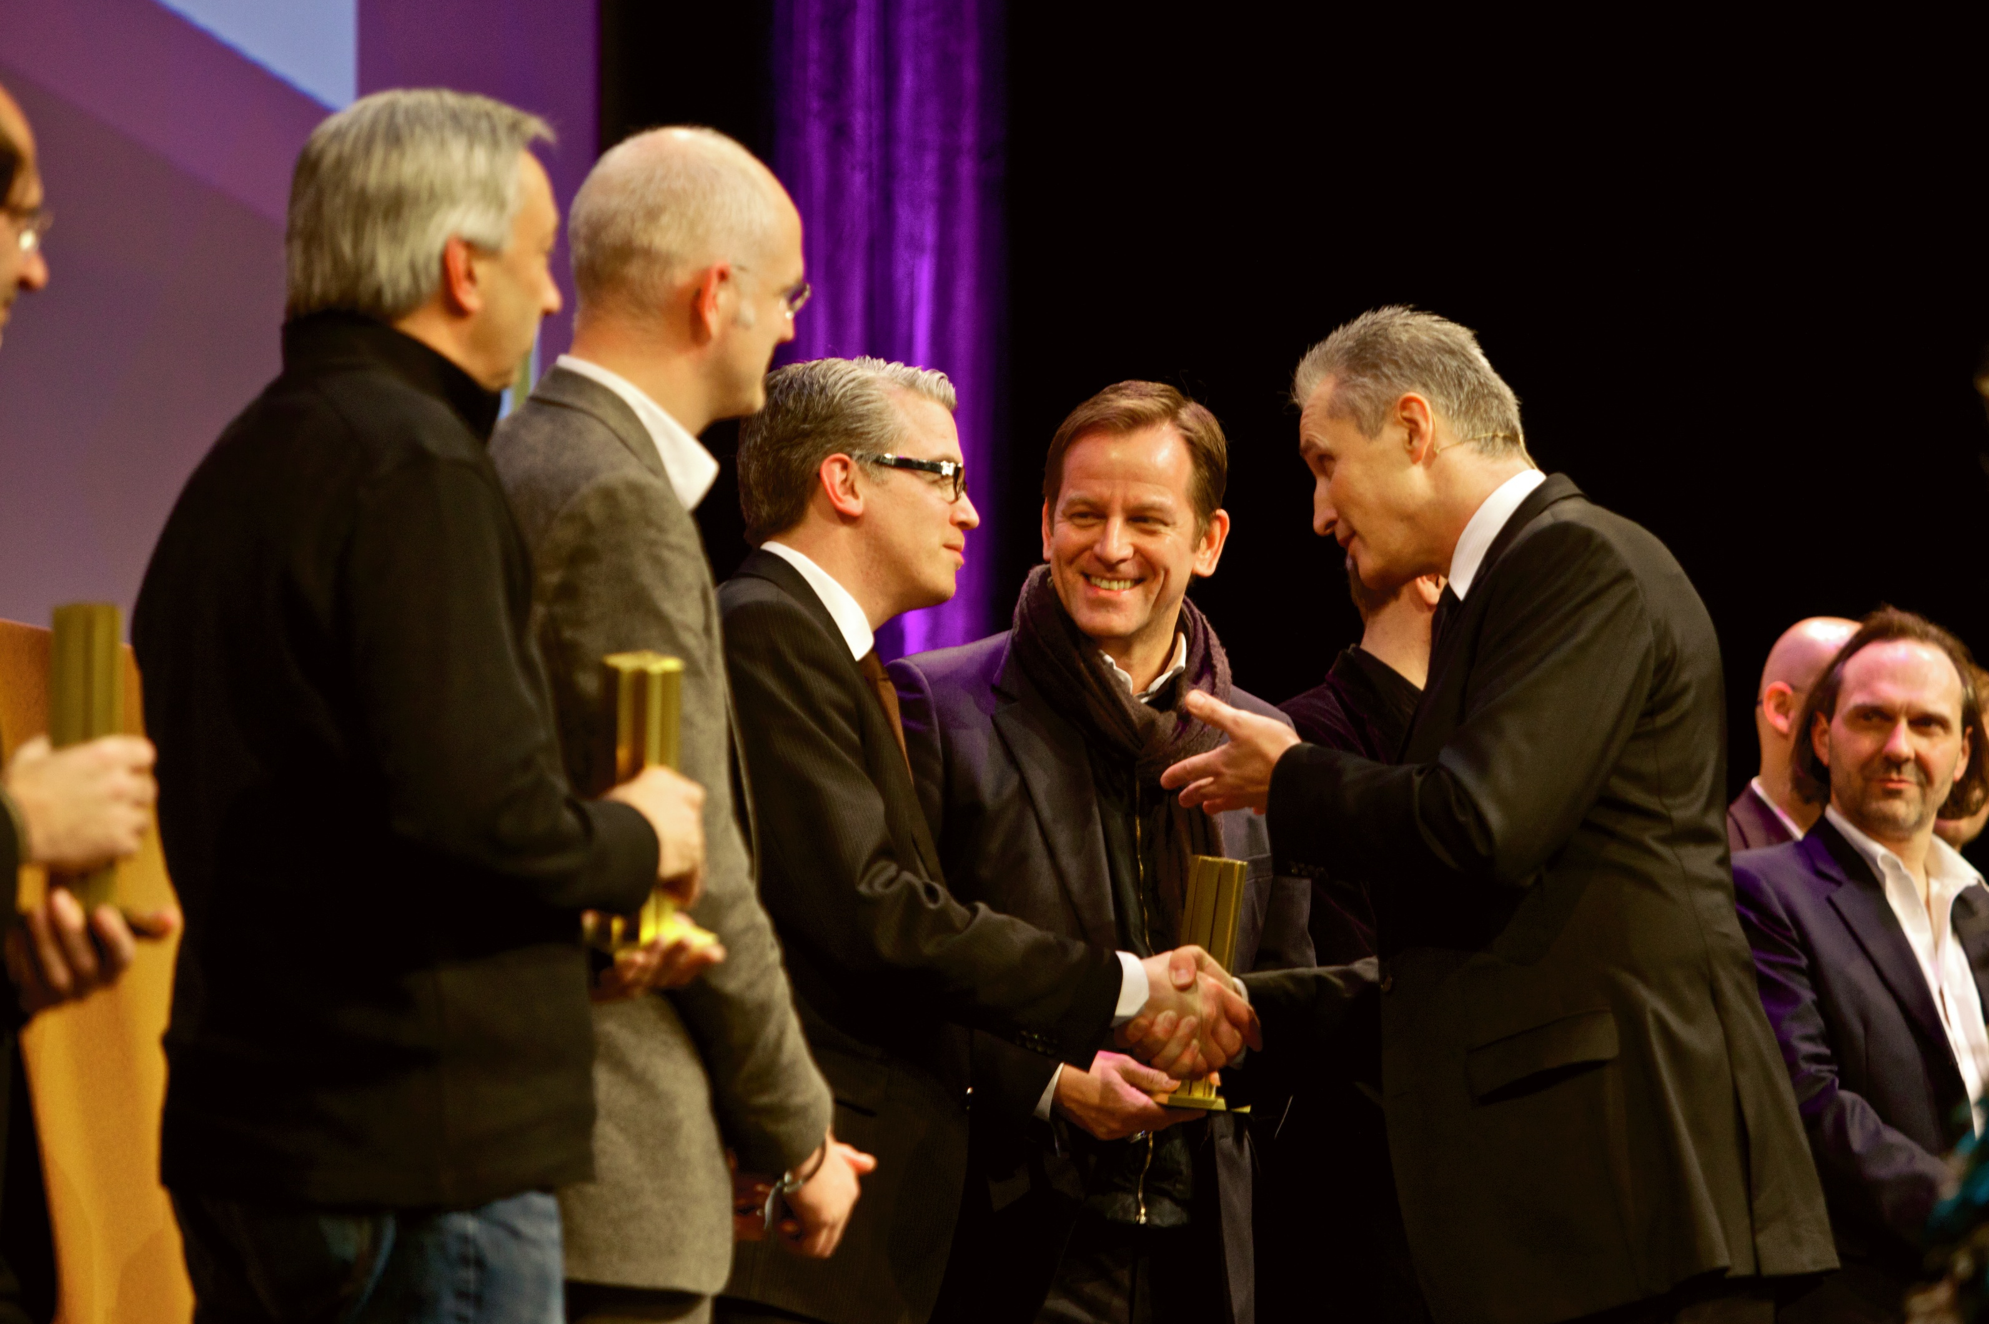
Communiqué de presse
Dornbirn, février 2012

Trois produits Zumtobel lauréats de l'iF product design award 2012
Le système d'éclairage à LED Microtools remporte l'iF gold award.

Zumtobel a une nouvelle fois témoigné sa compétence en matière de design à l'iF International Forum Design. Ce sont même trois produits Zumtobel qui ont été primés le 10 février 2012 avec un iF product design award. Le système d'éclairage à LED Microtools a particulièrement impressionné le jury avec ses formes minimalistes et a obtenu un des 100 prestigieux iF gold awards. Avec ses têtes d'éclairage à LED, actuellement les plus petites disponibles sur le marché, son design de haut niveau et son excellente qualité de lumière, Microtools révolutionne l'éclairage de magasin en répondant aux exigences les plus modernes. Le système de projecteurs à LED Iyon et le luminaire circulaire Ondaria ont également obtenu un prix pour leur design et leur technologie d'éclairage extrêmement efficace.

Le directeur Marketing de Zumtobel, Stefan von Terzi, commente : «Chaque produit Zumtobel est basé sur notre vision, qui est d’apporter la meilleure lumière possible pour l’homme et l’environnement. Notre connaissance des applications et des besoins de l’utilisateur est le secret du succès de notre design. La configuration de nos produits, souvent nésd’une collaboration avec des designers externes, n’est donc pas une simple forme, elle est aussi toujours l’expression de notre marque et de ses valeurs. Le fait que l’iFawardoctroie à Zumtobel une distinction plurielle pour la qualité de l’innovation et de ses formes, faisant de la marque le grand fournisseur mondial en solutions d’éclairage professionnelles, souligne la force de cette idée. Nos designers et nous-mêmes sommes très honorés et remercions chaleureusement le jury de l’iFawardpour cette distinction.»
Les iF awards font partie des plus importants labels de design. Ils sont accordés selon des critères définis par des jurys indépendants composés de designers, entrepreneurs et professeurs de renommée internationale. Chaque année, les meilleurs concepts d'entreprises innovantes sont primés dans diverses catégories. L'iF award est considéré comme l'indicateur des développements futurs dans les domaines du design et de l'innovation de produits. Au total, 4322 produits de plus de 1600 participants internationaux ont brigué le prestigieux prix du design. 1218 contributions ont été primées. En plus de l'iF design exhibition du 6 au 10 mars 2012 à Hanovre, les contributions seront également présentées dans le cadre d'une exposition de plusieurs mois durant la seconde moité de 2012 à la HafenCity de Hambourg.

Microtools – système d'éclairage à LED
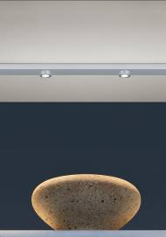
Le système d'éclairage à LED Microtools séduit par ses formes minimalistes, sa finition de haute qualité en aluminium anodisé argent et par son exceptionnelle qualité de lumière. Il a été spécialement conçu pour le montage encastré ou apparent dans des rayonnages en bois, des plateaux en verre et en métal. Les modules pour l'éclairage général et d'accentuation se laissent facilement combiner et assurent ainsi une éclairage de rayonnage différencié. Les têtes d'éclairage à articulation cardanique font partie des plus petites actuellement disponibles sur le marché. La bague de réglage des projecteurs à LED de 1,1 W ne dépasse que de 4 mm du module. Avec son excellent rendu des couleurs (Ra > 90), Microtools parvient à faire ressortir même de tout petits détails sans se montrer.

Iyon – gamme de projecteurs à LED
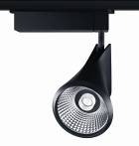
La gamme de projecteurs Iyon incarne la technologie LED de pointe et se présente dans un design haut de gamme de Delugan Meissl Associated Architects. Les lignes fluides confèrent au projecteur Iyon une aura d'élégance associée à une fonctionnalité élevée. Le concept très élaboré du projecteur renferme un système exceptionnel de lentille-réflecteur permettant d'obtenir un accentuation brillante avec divers angles de rayonnement. Des flux lumineux de 1000 à 1200 lm, 1700 à 2100 lm et 2300 à 2800 lm dans la version Stable White en font une alternative efficace aux luminaires HIT de jusqu'à 50 W. L'excellente qualité de rendu des couleur de Ra >90 assure des mises en scène lumineuses naturelles de toute grande classe. Le corps en aluminium moulé sous pression permet le refroidissement purement passif des modules LED.

Ondaria – luminaire circulaire opale
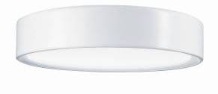
Le design (Stefan Ambrozus) et l'effet lumineux du luminaire Ondaria parlent le même langage : la surface légèrement incurvée vers l'intérieur complète la forme fluide et souligne l'aspect tridimensionnel du luminaire. Ondaria éclaire uniformément, gommant les contours des LED ou des lampes conventionnelles et assure une ambiance harmonieuse. En version encastrée, le joint d'ombre est légèrement rétroéclairé. Trois tailles et la possibilité de montage encastré, apparent ou suspendu témoignent de la flexibilité d'Ondaria qui s'adapte en souplesse à tous les concepts d'espace.

Zumtobel. La lumière.

Portrait succinct
Zumtobel est un fournisseur international de solutions lumière holistiques, qui rendent manifestes les multiples formes d’interaction entre la lumière et l’architecture. Le numéro un de l'innovation offre un vaste assortiment de luminaires et de commandes d'éclairage haut de gamme pour les diverses applications de l'éclairage professionnel de bâtiment : bureaux et centres de formation, vente et présentation, hôtellerie et bien-être, milieu médical et centres de soin, art et culture ainsi que locaux techniques et industriels. Zumtobel est une marque du groupe Zumtobel AG, dont le siège se trouve à Dornbirn (Autriche).

Légendes :
B1_ iF Product Design Award Ceremony

B2_ Le nouveau système à LED Microtools s'intègre de manière pratiquement invisible dans les rayonnages et les vitrines. Les projecteurs LED sont actuellement les plus petits disponibles sur le marché.

B3_ Le bureau d'architectes Delugan Meissl Associated Architects a enveloppé la technologie LED porteuse d'avenir d'un design haut de gamme.

B4_ Une lumière agréable et des rondeurs gracieuses : le plafonnier Ondaria, dessiné par Stefan Ambrozus, est à direction neutre et s'adapte en souplesse à l'architecture.

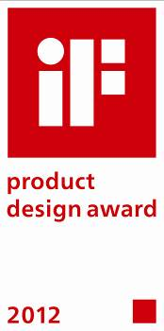
Informations complémentaires :
Zumtobel Lighting GmbH
Nadja Frank
Manager RP
Schweizer Strasse 30
A-6850 Dornbirn

Tél. +43-5572-390-1303
Fax.+43-5572-390-91303
nadja.frank@zumtobel.com
www.zumtobel.com

Publication gratuite avec la mention : Zumtobel

